Guía de la asignatura

Biología de la Conservación
Grado en Biología

©2023 Luis Cayuela
Algunos derechos reservados
Este documento se distribuye bajo la licencia
“Atribución-CompartirIgual 4.0 Internacional” de Creative Commons,
disponible en https://creativecommons.org/licenses/by-sa/4.0/deed.es
- Presentación
El objetivo general de esta asignatura es que el alumno conozca los principios fundamentales de la Biología de la Conservación y sea capaz de utilizarlos en casos prácticos reales. La asignatura permitirá a los alumnos adquirir conocimientos en planificación, gestión, explotación y conservación de poblaciones, ecosistemas y recursos naturales; comprender mejor la estructura y dinámica de poblaciones y comunidades; catalogar, evaluar y gestionar los recursos naturales; realizar diagnósticos biológicos; diseñar modelos de procesos biológicos; muestrear, caracterizar y manejar poblaciones y comunidades; gestionar, conservar y restaurar poblaciones y ecosistemas; y obtener información, diseñar experimentos e interpretar los resultados. Requisitos previos: dominio de aspectos fundamentales de Biología, Genética y Ecología y de la lengua inglesa a nivel de comprensión lectora. Se recomienda haber cursado previamente las asignaturas de Ecología y Genética Evolutiva. Alternativamente se propondrá la lectura, en muchos casos optativa, de textos científicos relacionados con diferentes aspectos de la asignatura.

- Guía docente
Puedes descargar la guía docente actualizada de la asignatura en el siguiente enlace: https://gestion3.urjc.es/guiasdocentes/

- Temario
BLOQUE I: Introducción a la Biología de la conservación.
Tema 1. Biología de la Conservación.
Tema 2. ¿Por qué conservar? El valor de la biodiversidad.
Tema 3. Extinción de especies y causas de la extinción.
BLOQUE II: Conservación a nivel de especies
Tema 4. Selección de especies para la conservación y criterios de la UICN.
Tema 5. Seguimiento y conservación de poblaciones.
Tema 6. Genética de poblaciones
Tema 7. Conservación in-situ.
Tema 8. Conservación ex-situ.
BLOQUE III: Conservación de espacios naturales
Tema 9. El papel de las áreas protegidas en conservación.
Tema 10. Asignación de áreas protegidas a categorías UICN.
Tema 11.Figuras internacionales de conservación de áreas protegidas.

- Evaluación
Convocatoria ordinaria (% Mínimo de asistencia a clase: 80%):
Observaciones: La realización de todas las prácticas es obligatoria, aunque algunas de ellos no supongan una ponderación sobre la calificación final. Es necesario entregar todas las memorias de prácticas para poder aprobar la asignatura.

Las actividades sujetas a evaluación son las siguientes:

- Práctica en grupo sobre gestión de especies invasoras. Los estudiantes tendrán que presentar un plan de gestión de la cotorra argentina (Myopsitta monachus) en el municipio de Móstoles. Su ponderación sobre la calificación final es de un 10%. No es necesario obtener una nota mínima. Actividad no reevaluable.
- Trabajo en grupo sobre un artículo científico, práctica reflexiva y nota de prensa en relación a un problema específico de conservación en un Espacio Natural Protegido (incluye presentación del trabajo). Su ponderación sobre la calificación final es de un 10%. No es necesario obtener una nota mínima. Actividad no reevaluable.
- Actividades y ejercicios realizados en clase. Su ponderación sobre la calificación final es de un 20%. No es necesario obtener una nota mínima. Actividad no reevaluable.
- Test y preguntas sobre los Temas 1-11 de las clases de teoría. La prueba se realizará de forma presencial durante el periodo de evaluación ordinaria. Se evaluarán los conocimientos adquiridos durante las clases de teoría. Su ponderación sobre la calificación final es de un 30%. Es necesario obtener como mínimo un 5,0 para poder aprobar la asignatura. Actividad reevaluable.
- Resolución de casos de estudio que incluirá contenidos explicados en clase y en sesiones prácticas. La prueba se realizará de forma presencial durante el periodo de evaluación ordinaria. Se evaluarán la capacidad del alumno para razonar y tomar decisiones basadas en análisis numéricos. Su ponderación sobre la calificación final es de un 30%. Es necesario obtener como mínimo un 5,0 para poder aprobar la asignatura. Actividad reevaluable.
Convocatoria extraordinaria:
- Los estudiantes que no consigan superar la evaluación ordinaria, o no se hayan presentado, serán objeto de la realización de una evaluación extraordinaria para verificar la adquisición de las competencias establecidas en la guía, únicamente de las actividades de evaluación reevaluables.
- Cronograma detallado
INTRODUCCIÓN (5 horas) |  |  |  | Actividad
21 | marzo | 11:00-12:00 h | Introducción a la asignatura | Teoría
22 | marzo | 12:00-13:00 h  13:00-14:00 h | ¿Qué es la biología de la conservación?  ¿Por qué conservar? El valor de las especies | Teoría
23 | marzo | 09:00-11:00 h | Extinciones geológicas y antrópicas y causas de la extinción de especies | Teoría
CONSERVACIÓN DE ESPECIES (19 horas)
Evaluación y diagnóstico de problemas de conservación (15 horas)
27 | marzo | 09:00-11:00 h | ¿Qué especies conservar? Especies raras y amenazadas. Introducción a los criterios de la UICN | Teoría
28 | marzo | 11:00-12:00 h | Aplicación de los criterios de amenaza de la UICN | Caso
29 | marzo | 12:00-14:00 h | Caso de estudio: Asignación de especies a categorías de amenaza UICN | Caso
30 | marzo | 09:00-11:00 h | Seguimiento y conservación de poblaciones I: Proyecciones demográficas y análisis de viabilidad poblacional | Teoría
11 | abril | 11:00-12:00 h | Seguimiento y conservación de poblaciones II: Estocasticidad demográfica | Caso
12 | abril | 12:00-14:00 h | Seguimiento y conservación de poblaciones III: Estocasticidade ambiental y aplicaciones de los análisis de viabilidad poblacional al ámbito de la conservación | Teoría
13 | abril | 09:00-11:00 h | Diversidad genética de poblaciones | Teoría + Caso
17 | abril | 09:00-11:00 h | Consecuencias genéticas en poblaciones pequeñas I: Cuellos de botella y pérdida de heterocigosidad | Teoría + Caso
18 | abril | 11:00-12:00 h | Consecuencias genéticas en poblaciones pequeñas II: Población efectiva, endogamia y depresión endogámica | Teoría + Caso
Acciones de conservación (4 horas)
19 | abril | 12:00-13:00 h  13:00-14:00 h | Estrategias de conservación ex-situ  Estrategias de conservación in-situ y planes de gestión de especies amenazadas | Teoría
20 | abril | 09:00-11:00 h | Caso de estudio: Evaluación de planes de gestión de especies amenazadas | Caso
ESPACIOS NATURALES PROTEGIDOS (8 horas)
24 | abril | 09:00-10:00 h  10:00-11:00 h | El papel de las áreas protegidas en conservación  Asignación de áreas protegidas a categorías UICN I | Teoría
25 | abril | 11:00-12:00 h | Asignación de áreas protegidas a categorías UICN II | Teoría
26 | abril | 12:00-14:00 h | Asignación de áreas protegidas a categorías UICN II – Adaptación al caso español | Teoría
03 | mayo | 09:00-11:00 h | Caso de estudio: Homologación de espacios naturales protegidos utilizando categorías UICN | Caso
08 | mayo | 09:00-13:00 h | Seminarios BICO + BIOG – Presentación de trabajos | Presentaciones
09 | mayo | 11:00-12:00 h | Figuras internacionales de conservación de áreas protegidas | Teoría
Prácticas
29 | marzo | 15:00-20:00 h | P1. ¿Por qué están las especies amenazadas? | Práctica de informática
24 | marzo | 08:30-10:30 h | P2(I). Gestión de especies invasoras – Protocolos de muestreo | Salida de campo
31 | marzo | 09:00-15:00 h | P2(II). Gestión de especies invasoras – Realización de censos | Salida de campo
12 | abril | 15:00-20:00 h | P3. Demografía de poblaciones | Práctica de informática
17  18 | abril  abril | 15:00-19:00 h  15:00-17:00 h | P2(III). Gestión de especies invasoras – Análisis de datos | Práctica de informática
25 | abril | 15:00-20:00 h | P4. Genética de poblaciones | Práctica de informática
08 | mayo | 15:00-19:00 h | P5. Asignación de categorías UICN a Espacios Naturales Protegidos | Caso
Salidas de campo y visitas a centros
21 | abril | 16:00–19:00 h | Visita al Centro de Cría en Cautividad y Rehabilitación de la Fauna Autóctona y su Hábitat (GREFA) | Visita (voluntaria)
26-28 | abril | Todo el día | Visita al Parque Natural de Cazorla (Grupo A) | Salida de campo
04-05 | mayo | Todo el día | Visita al Parque Natural de Cazorla (Grupo B) | Salida de campo

- Programa docente detallado
6.1. Distribución y estructura de los contenidos teórico-prácticos
La asignatura de Biología de la Conservación tiene 6 créditos ECTS, de los cuales 3,6 créditos se asignan al desarrollo de clases teóricas, 1,6 a sesiones de prácticas y 0,8 a la realización de una práctica de campo. El programa de Biología de la Conservación se estructura en torno a tres bloques principales (Figura 1):
- Bloque I - Introducción a la Biología de la Conservación.
- Bloque II - Conservación a nivel de especies.
- Bloque III - Conservación de espacios naturales.
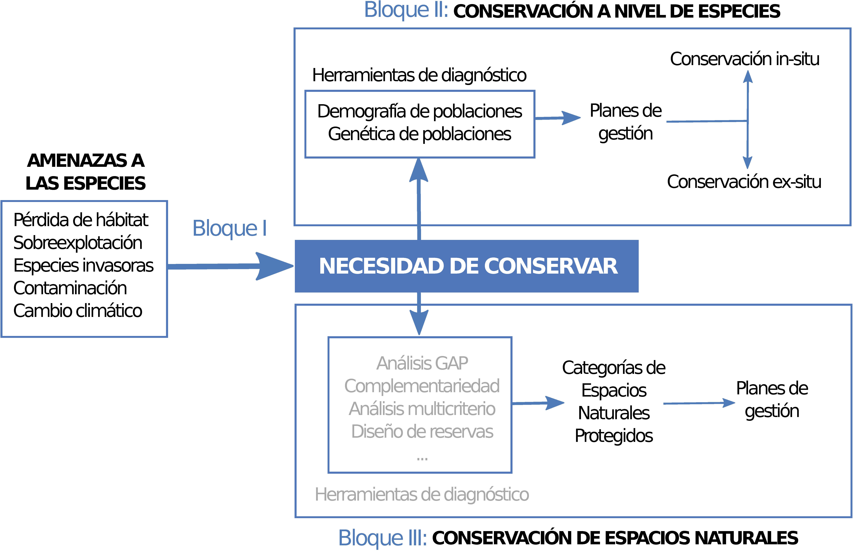

Figura 1. Propuesta de contenidos para la asignatura de Biología de la Conservación agrupados por bloques temáticos. En gris se muestran contenidos que no se impartirían en el marco de esta asignatura, pero que guardan estrecha relación con la misma.

La distribución por bloques temáticos sigue una secuencia lógica. En el primer bloque, "Introducción a la Biología de la Conservación" (Figura 1), se define la disciplina, se establece su relación con otras ciencias, y se hace un breve resumen del nacimiento y desarrollo de la Biología de la Conservación. Dentro de este primer bloque temático también se justifica la necesidad de conservar la biodiversidad y se exploran las causas actuales de extinción de las especies, lo que da pie al siguiente bloque temático.
El segundo bloque se centra en la “Conservación a nivel de especies” (Figura 1). Este bloque está estructurado a su vez en dos apartados: uno relacionado con herramientas de diagnóstico para evaluar el grado de amenaza de las especies, y otro relacionado con la práctica de la conservación. En el primero de estos apartados se describen en detalle los criterios para evaluar el grado de amenaza de la Unión Internacional para la Conservación de la Naturaleza (UICN), las técnicas de análisis demográfico para cuantificar la reducción del tamaño poblacional y la probabilidad de riesgo de extinción de especies, y el diagnóstico genético de poblaciones. En el segundo apartado se exploran las diferentes aproximaciones para llevar a cabo la conservación de especies en la práctica, incluyendo técnicas de conservación in-situ y ex-situ, y que quedan articuladas típicamente a través de los planes de gestión de especies amenazadas.
En el tercer bloque, “Conservación de espacios naturales” (Figura 1), se habla de otra forma de conservar la diversidad centrada, ya no en especies, sino en ecosistemas y hábitats, mediante la declaración de áreas protegidas en donde los usos se limitan o se restringen. En este bloque se explican las diferentes figuras de espacios naturales protegidos en nuestro país, cómo éstas están articuladas en la legislación actual, y su relación con las categorías de espacios naturales protegidos de la UICN.

6.2. contenidos prácticos Y TRABAJOS
La asignatura de Biología de la Conservación tiene asignados un total de 1,6 créditos para las sesiones prácticas: 1,2 en la modalidad P2 (aula completa con dos profesores, o aula dividida en dos grupos de prácticas con un solo profesor) y 0,4 en la modalidad P6 (aula dividida en tres grupos con dos profesores). Las 16 horas presenciales se organizan en 4 sesiones de 2,5 horas y 2 sesiones de 2 horas, en las cuales se divide al total de estudiantes matriculados en dos (4 prácticas de 2,5 horas) y tres grupos (2 prácticas de horas) respectivamente, y una visita a un centro de cría en cautividad localizado en Madrid (Centro de Cría en Cautividad y Rehabilitación de la Fauna Autóctona y su Hábitat, GREFA), en la cual el personal del centro divide a la clase en tres grupos para realizar la visita a las instalaciones del centro (aunque se trata de una actividad en la modalidad P2). A excepción de la visita a GREFA, las sesiones de prácticas de desarrollarán en aulas convencionales o en aulas de informática según la metodología empleada. La duración de cada sesión está calculada para que los estudiantes tengan el tiempo suficiente para completar todas las tareas de la práctica, responder a las preguntas que se les hace, y corregir la práctica en el aula. Las prácticas se realizan, en la medida de lo posible con posterioridad a las clases teóricas que desarrollan el tema con el que están relacionadas.
Las prácticas que realizan los estudiantes son:
- Práctica 1 (2 grupos). ¿Por qué están las especies amenazadas?
- Práctica 2 (3 grupos). Gestión de especies invasoras (2 sesiones).
- Práctica 3 (2 grupos). Demografía de poblaciones.
- Práctica 4 (2 grupos). Genética de poblaciones.
- Práctica 5 (2 grupos). Asignación de categorías UICN a Espacios Naturales Protegidos.

Además de la visita realizada a GREFA, los estudiantes realizarán una salida de campo a la Sierra de Cazorla coordinada de forma conjunta con la asignatura de Biogeografía. A esta salida se le asigna un total de 1,6 créditos (0,8 créditos correspondientes a cada una de las dos asignaturas) en la modalidad P4 (aula dividida en dos grupos con dos profesores).
Finalmente, los estudiantes han de realizar dos trabajos grupales en el contexto de esta asignatura: uno relacionado con la comprensión de trabajos científicos, coordinado con la asignatura de Biogeografía, y otro relacionado con la elaboración de un plan de gestión de la cotorra argentina en el Municipio de Móstoles, relacionado con la práctica 2. Además, los estudiantes pueden realizar, de forma voluntaria, un trabajo individual relacionado con la catalogación de especies amenazadas siguiendo los criterios UICN, trabajo que les servirá para repasar todos los contenidos vistos en el tema 4.

- Bibliografía más relevante
Groom, M., Meffee, G.C. y Carroll, C.R. 2006. Principles of Conservation Biology, 3rd Edition. Sinauer Ass. Sunderland, MA.
Frankham, R., Ballou, J.D. y Briscoe, D.A. 2004. A primer to conservation genetics. Cambridge University Press.
Tellería, J.L. 2012. Introducción a la conservación de especies. Tundra Ediciones, Valencia.

